创新券推广使用常见问题解答

一、科研设施和科研仪器（以下简称科研设施与仪器）等科技资源开放共享有哪些依据?
答：（1）《关于国家重大科研基础设施和大型科研仪器向社会开放的意见》（2014年12月，国发〔2014〕70号）第一章第4条：“科研设施与仪器包括大型科学装置、科学仪器中心、科学仪器服务单元和单台套价值在50万元及以上的科学仪器设备等，主要分布在高校、科研院所和部分企业的各类重点实验室、工程（技术）研究中心、分析测试中心、野外科学观测研究站及大型科学设施中心等研究实验基地”；第二章第1条：“所有符合条件的科研设施与仪器都纳入统一网络平台”。
（2）《科技部 发展改革委 财政部关于印发<国家重大科研基础设施和大型科研仪器开放共享管理办法>的通知》（2017年9月，国科发基〔2017〕289号）第三章第11条：“管理单位应当自科研设施与仪器完成安装使用验收之日起30个工作日内，将符合开放条件的科研设施与仪器的有关信息按照统一标准及要求报送至国家网络管理平台”。
（3）《省科技厅 省发展改革委 省财政厅<山东省科研基础设施和科研仪器开放共享管理办法>的通知》（2018年8月，鲁科字〔2018〕97号）第一章第3条：“凡政府财政资金建设和购置的科研设施与仪器，除法律法规另有规定，均应对社会开放。鼓励非财政资金建设或购置的科研设施与仪器加入，实现开放共享”；第一章第4条：“入网的科研设施包括公共试验平台、专用研究装置、公益基础设施等，大型科研仪器设备单台套价值一般在10万元（含）以上”。
二、什么是创新券？
答：创新券是面向山东省行政区域内中小微企业和创业（创客）团队（以下简称使用方）无偿发放，用于补助其使用共享科研设施与仪器开展科技创新活动、购买科技创新服务的制度安排，是促进科技资源开放共享、支撑创新创业的普惠性激励政策。
三、使用创新券如何办理？
答：该项业务全程网办。首先登录山东省科技厅主页（http:
//kjt.shandong.gov.cn/），点击山东省科技云平台（http://cl
oud.kjt.shandong.gov.cn/），查看网上大厅“服务”选项，即可找到“山东省大型科学仪器设备协作共用网”。具体操作流程见附件。
四、创新券如何在网上申请？
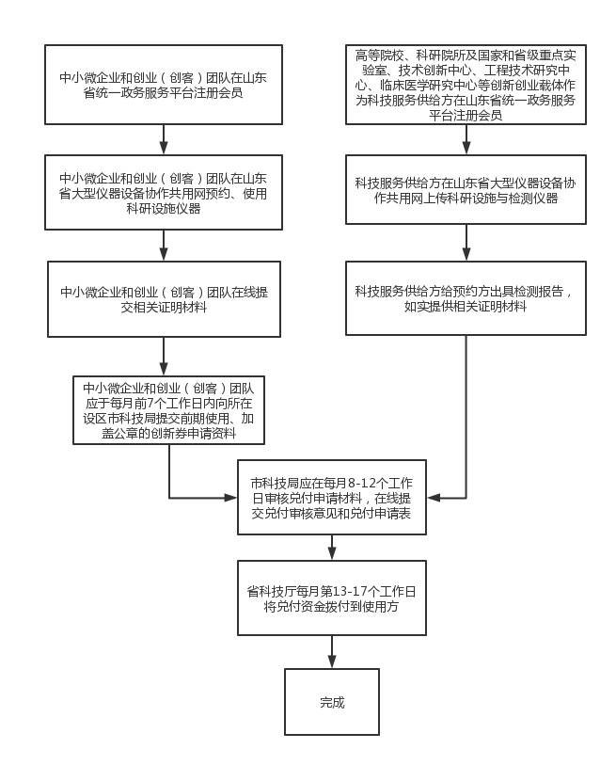
五、中小微企业应满足什么条件享受创新券？
答：（一）注册地在山东省行政区域内，具有独立企业法人资格，职工总数不超过500人、年销售收入不超过2亿元，具有健全的财务机构，管理规范，无不良诚信记录；（二）与开展合作的科技服务机构之间无任何隶属、共建、相互参股等关联关系。
六、创业（创客）团队应满足什么条件享受创新券？
答：（一）不具备法人资格，还未注册企业；（二）入驻省级以上科技企业孵化器、众创空间、专业化众创空间和大学科技园等创新创业孵化载体；（三）创新项目需具有产品研发及成果转化所需的检测、试验、分析等研发工作。
七、创新券政策支持的范围是哪些？
答：创新券的支持范围是供给方依托科研设施与仪器为使用方提供的检测、试验、分析、合作研发、委托研发、研发设计、标准制定等科技创新服务。
八、使用方、供给方为同一法人单位，能不能申领创新券？
答：使用方、供给方为同一法人单位不能申请创新券。
九、注册成功的使用方需要每年更新系统内信息吗？
答：需要。按照上传的法人签字承诺书落款日期，需要变更系统内填报内容，比如企业人数、销售金额、高企编号等信息。
十、哪些检测不在创新券支持范围？
答：按照法律法规或者强制性标准要求开展的强制检测、法定检测以及生产性常规检测、批量检测、产品质量抽检、环境检测等非科技创新活动，或已列入各级各类科技计划（基金、专项）或其他财政性资金支持的科技创新活动不纳入创新券支持范围。
十一、创新券对使用方补助是什么标准？
答：对符合规定的使用方，在科技创新活动中发生的费用，给予枣庄、临沂、德州、聊城、滨州、菏泽等6市和省财政直管县的使用方60%的补助，其他地区40%的补助；同一企业或团队每年最高补助50万元。
十二、如何获得创新券使用资格？
答：符合本办法规定的使用方登录省仪器设备网并注册成为会员，即可获得创新券使用资格。
十三、中小微企业和创业（创客团队）线下结束检测后，需提交哪些材料？
答：通过山东省大型科学仪器设备协作共用网预约使用科研设施与仪器开展科技创新服务，与供给方协商在线下完成服务后，在网上提交服务合同、发票、服务结果证明（检测试验分析活动还需提供科技创新相关性证明）等材料。创业（创客）团队由入驻的创新创业孵化载体统一提交材料。
十四、创新券兑付有哪些时效性规定？
答：（一）创新券每月兑付一次；（二）自科技创新服务完成之日起6个月内有效，在山东省行政区域内实行通用通兑。
十五、创新券兑付程序是什么？
答：1. 使用方应于每月前7个工作日内向所在设区市科技局提交前期已经使用的、加盖单位公章的创新券申请资料。
2. 设区市科技局应在每月的第8至12个工作日内审核兑付申请材料，在线提交兑付审核意见和兑付申请表。
3. 省科技厅应在每月的第13至17个工作日内将兑付资金拨付到使用方。
十六、大型仪器设备供给方开展创新券服务有什么补助政策？
答：对服务制度健全、提供服务量大、用户评价高、综合效益突出的供给方，按其上年度实际服务的创新券总额的10%-30%给予奖励补助。根据综合评价结果，按10%、20%、30%三个档次进行补助。同一供给方每年最高补助200万元。
十七、依托大型仪器设备开展创新券服务，奖励补助资金如何使用？
答：奖励补助资金主要用于奖励提供科技创新服务的科技人员及团队，也可用于科研设施与仪器的运行维修维护、升级改造、分析测试技术及方法研究、临时聘用人员补助及实验技术人员的学习培训等。
十八、中小微企业及创业（创客）团队对创新券使用中有弄虚作假、以不正当手段套取补助资金或奖励资金等违规行为，给予什么处理？
答：省、市科技主管部门会同财政部门对创新券使用情况进行监督检查和飞行抽查。对创新券使用中有弄虚作假、以不正当手段套取补助资金或奖励资金等违规行为，给予以下处理：
（一）追回被套取的资金，将不良记录纳入科研诚信管理，并向社会公布；
（二）3年内，取消使用方使用创新券资格或供给方享受创新券奖励资格；
（三）对违规的省级重点实验室、技术创新中心、工程技术研究中心、临床医学研究中心、新型研发机构、科技企业孵化器、众创空间、专业化众创空间、大学科技园等给予一年黄牌警告，停止经费支持，限期整改；整改不到位的给予摘牌。
（四）对严重违反财经纪律的责任人，按有关规定依法依规予以处理。
十九、使用方（中小微企业及创业（创客）团队）被执法部门进行处罚或者被环保部门列入黑名单能否申请创新券？
答：登录国家企业信用信息公示系统
（http://www.gsxt.gov.cn/corp-query-homepage.html），查询企业是否列入经营异常名录信息、行政处罚是否已执行结束，处罚未结束、严重违法失信的企业不能使用创新券；登录山东省企业环境信用评价网站查询是否被环保部门列入异常名单，如果列入则不能申请创新券。
二十、有其他问题如何咨询？
按照属地化管理原则，由各市科技局负责具体事务性工作。各市科技局联系方式如下：
单位 | 办公电话 | 邮 箱
济南市科技局 | 0531-88875386 | yueweiyu@jn.shandong.cn
青岛市科技局 | 0532-85938030 | deqiangw@126.com
淄博市科技局 | 0533-3182881 | zbskjjfzjhk@zb.shandong.cn
枣庄市科技局 | 0632-3314115 | zzskjjghk@zz.shandong.cn
东营市科技局 | 0546-8381972 | dysjhk@163.com
烟台市科技局 | 0535-6786628 | xxwlk106@yt.shandong.cn
潍坊市科技局 | 0536-8091354 | wfssclcjzx@wf.shandong.cn
济宁市科技局 | 0537-3379709 | jnkjjgck@ji.shandong.cn
泰安市科技局 | 0538 8229029 | qbsfx@163.com
威海市科技局 | 0631-5808448 | chenyanqiu@wh.shandong.cn
日照市科技局 | 0633-8785728 | kj8785728@rz.shandong.cn
临沂市科技局 | 0539-7570023 | skjjjhk@ly.shandong.cn
德州市科技局 | 0534-2187560 | dzqbs123@163.com
聊城市科技局 | 0635-8378987 | lcskjjhezuoke@lc.shandong.cn
滨州市科技局 | 0543-3358772 | bzqingbaosuo@126.com
菏泽市科技局 | 0530-5191196 | gaojianpost@163.com

技术支持联系电话：0531-51751080
政 策 咨询电话：0531-51751591、0531-51751102

